Додаток № до наказу №_____
Від____ _____________ 2020 року

ЗАТВЕРДЖУЮ
«___»_________________2020 року
Директор ____________ М.В.Мишастий

ІНДИВІДУАЛЬНИЙ ПЛАН РОБОТИ

вчителя інформатики, класного керівника 8 класу
Сонцівського НВК
Покровського району Донецької області

Дроздової Надії Олександрівни

у режимі дистанційної роботи
на час проведення карантинних заходів
- період з 12.03.2020 по 03.04.2020

№  з/п | День тижня, дата | Зміст організаційно-методичної роботи | Час виконання
 | П’ятниця,  13.03.20 | - Участь у вебінарі на каналі YouTube (https://www.youtube.com/watch?v=VGMUUonUTas) щодо організацій та проведення дистанційного навчання за допомогою сервісу Google ClassRoom.  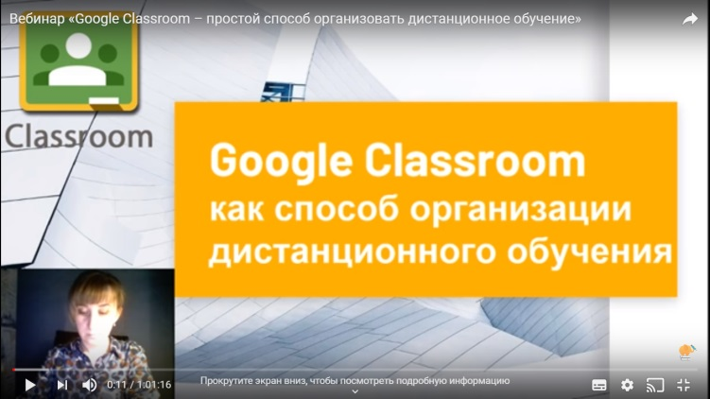  - Робота зі шкільною документацією (класним журналом)  - Створення платформи на базі сервісу Google ClassRoom для організації дистанційного навчання учнів  - Допомога в створенні електронних поштових скриньок учнів та підключення їх до спільної роботи базі сервісу ClassRoom. | 9.00 – 12.00
 | Понеділок,  16.03.20 | - Відбір веб-сервісів для дистанційного навчання.  - Підготовка і розміщення матеріалів з предмету інформатика для учнів 5-11 класів згідно розкладу уроків на сервісі ClassRoom  - Робота зі шкільною документацією (класним журналом)  - Надання консультативної допомоги педагогічним працівникам , щодо наповнення навчальними матеріалами та здійснення зворотного зв’язку між усіма учасниками освітнього процесу в телефонному та онлайн-режимі. | 9.00 – 12.00
 | Вівторок,  17.03.20 | - Оповіщення у групі Viber важливої інформації для батьків та учнів, контроль за виконанням завдань учнями.  - Робота зі шкільною документацією (класним журналом)  - Консультації з батьками в телефонному режимі.  - Відбір веб-сервісів для дистанційного навчання.  - Підготовка і розміщення матеріалів з предмету інформатика для учнів 5-11 класів згідно розкладу уроків на сервісі ClassRoom  - Збір виконаних практичних завдань, відповідей на тести учнями та виставлення оцінок. | 9.00 – 12.00
 | Середа,  18.03.20 | - Дослідження досвіду передових вчителів і науковців.  - Відбір веб-сервісів для дистанційного навчання.  - Підготовка і розміщення матеріалів з предмету інформатика для учнів 5-11 класів згідно розкладу уроків на сервісі ClassRoom  - Збір виконаних практичних завдань, відповідей на тести учнями та виставлення оцінок.  - Участь у вебінарі на каналі YouTube (https://www.youtube.com/watch?v=ZvnG30exrC0) щодо організацій та проведення дистанційного навчання за допомогою сервісу Google Zoom  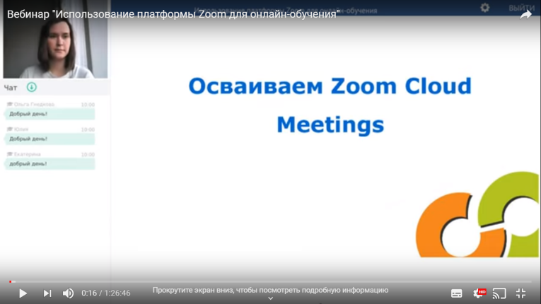 | 9.00 – 12.00
 | Четвер,  19.03.20 | - Відбір веб-сервісів для дистанційного навчання.  - Підготовка і розміщення матеріалів з предмету інформатика для учнів 5-11 класів згідно розкладу уроків на сервісі ClassRoom  - Збір виконаних практичних завдань, відповідей на тести учнями та виставлення оцінок.  - Реєстрація на курс Основи веб-розробки (HTML, CSS, JavaScript) на платформі ed-era та проходження завдань першого модуля.  - Інформування батьків про «5 речей про кароновірус, які потрібно знати батькам – МОН та МОЗ дають роз’яснення» https://mon.gov.ua/ua/news/5-rechej-pro-koronavirus-yaki-potribno-znati-batkam-mon-ta-moz-dayut-rozyasnennya | 9.00 – 12.00
 | П’ятниця,  20.03.20 | - Перехід на дистанційну форму роботу не виходячи з дому  - Індивідуальні консультації з учнями школи, щодо виконання завдань дистанційно.  - Збір виконаних практичних завдань, відповідей на тести учнями та виставлення оцінок.  - Відбір веб-сервісів для дистанційного навчання.  - Підготовка і розміщення матеріалів з предмету інформатика для учнів 5-11 класів згідно розкладу уроків на сервісі ClassRoom  - Збір виконаних практичних завдань, відповідей на тести учнями та виставлення оцінок.  - Реєстрація на вебінарі «Використання сервісу Zoom для проведення дистанційних занять» на сайті naurok.com.ua | 9.00 – 12.00
 | Понеділок,  23.03.20 | - Відбір веб-сервісів для дистанційного навчання.  - Підготовка і розміщення матеріалів з предмету інформатика для учнів 5-11 класів згідно розкладу уроків на сервісі ClassRoom  - Збір виконаних практичних завдань, відповідей на тести учнями та виставлення оцінок.  - Рекомендації для батьків та учнів щодо дистанційної освіти (список корисних посилань)  https://lubchenko-tetyana.blogspot.com/2020/03/blog-post.html  - Проведення консультацій з учнями за допомогою Viber | 9.00 – 12.00
 | Вівторок,  24.03.20 | - Відбір веб-сервісів для дистанційного навчання.  - Підготовка і розміщення матеріалів з предмету інформатика для учнів 5-11 класів згідно розкладу уроків на сервісі ClassRoom  - Збір виконаних практичних завдань, відповідей на тести учнями та виставлення оцінок.  - Консультації з батьками в телефонному режимі.  - Проведення консультацій з учнями за допомогою Viber | 9.00 – 12.00
 | Середа,  25.03.20 | - Відбір веб-сервісів для дистанційного навчання.  - Підготовка і розміщення матеріалів з предмету інформатика для учнів 5-11 класів згідно розкладу уроків на сервісі ClassRoom  - Збір виконаних практичних завдань, відповідей на тести учнями та виставлення оцінок.  - Консультації з батьками в телефонному режимі.  - Проведення консультацій з учнями за допомогою Viber  - Участь у вебінарі «Використання сервісу Zoom для проведення дистанційних занять» на сайті naurok.com.ua. | 9.00 – 12.00
 | Четвер,  26.03.20 | - Відбір веб-сервісів для дистанційного навчання.  - Підготовка і розміщення матеріалів з предмету інформатика для учнів 5-11 класів згідно розкладу уроків на сервісі ClassRoom  - Збір виконаних практичних завдань, відповідей на тести учнями та виставлення оцінок.  - Консультації з батьками в телефонному режимі.  - Проведення консультацій з учнями за допомогою Viber  - Індивідуальні консультації для учнів, які потребують допомоги під час навчання в дистанційній формі  - Проходження завдань другого модуля на курсі Основи веб-розробки (HTML, CSS, JavaScript) . | 9.00 – 12.00
 | П’ятниця,  27.03.20 | - Відбір веб-сервісів для дистанційного навчання.  - Підготовка і розміщення матеріалів з предмету інформатика для учнів 5-11 класів згідно розкладу уроків на сервісі ClassRoom  - Збір виконаних практичних завдань, відповідей на тести учнями та виставлення оцінок.  - Проведення відео конференції за потреби.  - Проходження завдань третього модуля на курсі Основи веб-розробки (HTML, CSS, JavaScript) | 9.00 – 12.00
 | Понеділок,  30.03.20 | - Індивідуальні консультації для учнів, які потребують допомоги під час навчання в дистанційній формі  - Відбір веб-сервісів для дистанційного навчання.  - Підготовка і розміщення матеріалів з предмету інформатика для учнів 5-11 класів згідно розкладу уроків на сервісі ClassRoom  - Збір виконаних практичних завдань, відповідей на тести учнями та виставлення оцінок.  - Оповіщення у групі Viber важливої інформації для батьків та учнів, контроль за виконанням завдань учнями.  - Проходження завдань четвертого модуля та фінального тестування на курсі Основи веб-розробки (HTML, CSS, JavaScript) . | 9.00 – 12.00
 | Вівторок,  31.03.20 | - Відбір веб-сервісів для дистанційного навчання.  - Підготовка і розміщення матеріалів з предмету інформатика для учнів 5-11 класів згідно розкладу уроків на сервісі ClassRoom  - Збір виконаних практичних завдань, відповідей на тести учнями та виставлення оцінок.  - Індивідуальні консультації для учнів, які потребують допомоги під час навчання в дистанційній формі | 9.00 – 12.00
 | Середа,  01.04.20 | - Відбір веб-сервісів для дистанційного навчання.  - Підготовка і розміщення матеріалів з предмету інформатика для учнів 5-11 класів згідно розкладу уроків на сервісі ClassRoom  - Збір виконаних практичних завдань, відповідей на тести учнями та виставлення оцінок.  - Індивідуальні консультації для учнів, які потребують допомоги під час навчання в дистанційній формі | 9.00 – 12.00
 | Четвер,  02.04.20 | - Відбір веб-сервісів для дистанційного навчання.  - Підготовка і розміщення матеріалів з предмету інформатика для учнів 5-11 класів згідно розкладу уроків на сервісі ClassRoom  - Збір виконаних практичних завдань, відповідей на тести учнями та виставлення оцінок.  - Індивідуальні консультації для учнів, які потребують допомоги під час навчання в дистанційній формі. | 9.00 – 12.00
 | П’ятниця,  03.04.20 | - Відбір веб-сервісів для дистанційного навчання.  - Підготовка і розміщення матеріалів з предмету інформатика для учнів 5-11 класів згідно розкладу уроків на сервісі ClassRoom  - Збір виконаних практичних завдань, відповідей на тести учнями та виставлення оцінок.  - Корекція календарно-тематичного планування. | 9.00 – 12.00

